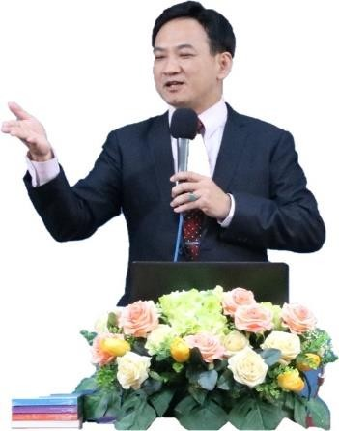
胡國強 (Hugo) 嘉義 水上 湘
幸福演說家 用演講帶來幸福的專家
幸福建築師~和你一起建造自己的幸福 101 大師

胡.說幸福講堂創辦&主持人 專注於幸福開發，拒絕零碎的偶爾幸福讓世人可享受到身心靈富足的完全幸福
全國唯一ESG 幸福企業/華麗轉身幸福退修潮/幸福 101 課程

演講已超過 2500 場

胡果文創/德霖昌茂/伊滋迷生技開發/綠欣國際 CHO/CLO
清涼音 專任講師 品格笑令營 創辦人&笑長
幸福 101、三階段溝通、真善美教育、親子教育六字箴言、ㄅㄆㄇ法則、孝笑就好 創辦倡導人

國防部、警政署、扶輪社…等各機關、團體、學校……專聘講師

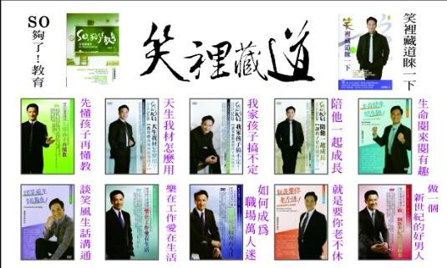
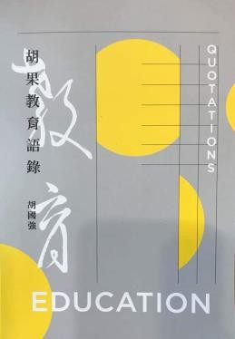
作家
目前共出版： 教育、親子、 學習、職場、 兩性、溝通、 退休規劃等作品共計：
三本書及
十三套有聲書
